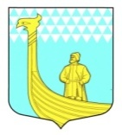
СОВЕТ ДЕПУТАТОВ
МУНИЦИПАЛЬНОГО ОБРАЗОВАНИЯ
ВЫНДИНООСТРОВСКОЕ СЕЛЬСКОЕ ПОСЕЛЕНИЕ
ВОЛХОВСКОГО МУНИЦИПАЛЬНОГО РАЙОНА
ЛЕНИНГРАДСКОЙ ОБЛАСТИ
четвертого созыва

РЕШЕНИЕ

09 октября 2023 года |  | № 24

Об утверждении схемы многомандатного избирательного округа
по выборам депутатов совета депутатов муниципального образования Вындиноостровское сельское поселение
Волховского муниципального района Ленинградской области

В соответствии с пунктами 2, 4, 8 статьи 18 Федерального закона от 12 июня 2002 года № 67-ФЗ «Об основных гарантиях избирательных прав и права на участие в референдуме граждан Российской Федерации», частью 5 статьи 9 областного закона от 15 марта 2012 года №20-оз «О муниципальных выборах в Ленинградской области», на основании решения Территориальной избирательной комиссии Волховского муниципального района Ленинградской области, руководствуясь частью 1 статьи 6, частью 1 статьи 19 Устава муниципального образования Вындиноостровское сельское поселение, территориальная избирательная комиссия Волховского муниципального района, решила:
1. Утвердить схему многомандатного избирательного округа и графическое изображение схемы многомандатного избирательного округа по выборам депутатов совета депутатов муниципального образования Вындиноостровское сельское поселение Волховского муниципального района Ленинградской области согласно приложений 1,2.
2. Опубликовать настоящее решение в газете «Волховские Огни» и разместить на официальном сайте муниципального образования в информационно-телекоммуникационной сети Интернет.
3. Контроль за исполнением настоящего решения оставляю за собой.

Глава муниципального образования Алексашкин Э.С.

Приложение №1
к решению Совета депутатов МО
Вындиноостровское сельское поселение
Волховского
муниципального района
от «09» октября 2023 г. № 24

Cхема
многомандатного избирательного округа
по выборам депутатов совета депутатов муниципального образования Вындиноостровское сельское поселение
Волховского муниципального района Ленинградской области

Количество избирателей в муниципальном образовании – 1163

Количество многомандатных избирательных округов – 1

Количество мандатов – 10

Описание многомандатного избирательного округа

Вындиноостровский многомандатный избирательный округ № 1:

В границы Вындиноостровского многомандатного избирательного округа № 1 входит вся территория Вындиноостровского сельского поселения.
Текстовое описание границ Вындиноостровского многомандатного избирательного округа № 1 совпадает с текстовым описанием границ Вындиноостровского сельского поселения Волховского муниципального района Ленинградской области
Описание прохождения границ:
- Точка 1 расположена на пересечении северной и западной границ лесного квартала 18 Порожского участкового лесничества Волховского лесничества.
- По смежеству с Кисельнинским сельским поселением
От точки 1 до точки 24 по границам лесных кварталов 18, 19, 20, 21, 22, 23, 24, 25, 8, 7 Порожского участкового лесничества Волховского лесничества до полосы отвода железной дороги Санкт-Петербург - Мга - Волховстрой - Лодейное Поле - Подпорожье - Петрозаводск - Мурманск, не пересекая ее.
От точки 24 до точки 39 по линиям, последовательно соединяющим точки (пересекая полосу отвода железной дороги Санкт-Петербург - Мга - Волховстрой - Лодейное Поле - Подпорожье - Петрозаводск - Мурманск).
- По смежеству с Волховским городским поселением
От точки 39 до точки 46 по границе полосы отвода железной дороги Санкт-Петербург - Мга - Волховстрой - Лодейное Поле - Подпорожье - Петрозаводск - Мурманск.
От точки 46 до точки 93, пересекая полосу отвода железной дороги Санкт-Петербург - Мга - Волховстрой - Лодейное Поле - Подпорожье - Петрозаводск - Мурманск, по границе полосы отвода железной дороги Санкт-Петербург - Мга - Волховстрой - Бабаево - Вологда до полосы отвода железной дороги Волховстрой - Кириши - Чудово - Великий Новгород.
От точки 93 до точки 112, пересекая полосу отвода железной дороги Волховстрой - Кириши - Чудово - Великий Новгород, по границе полосы отвода железной дороги Санкт-Петербург - Мга - Волховстрой - Бабаево - Вологда, далее по линиям, последовательно соединяющим точки, до линии, равноудаленной от берегов реки Волхов.
- По смежеству с Бережковским сельским поселением
От точки 112 до точки 186 по линии, равноудаленной от берегов реки Волхов, включая остров Антоновский и остров Октября.
- По смежеству с Киришским муниципальным районом
От точки 186 до точки 418 по границе муниципального района.
- По смежеству с Кировским муниципальным районом
От точки 418 до точки 1 по границе муниципального района.

В границах населенных пунктов:
Деревень: Болотово, Бор, Боргино, Бороничево, Вольково, Вындин Остров, Гостинополье, Заднево, Залесье, Козарево, Любыни, Морозово, Моршагино, Плотичное, Помялово, Теребочево, Хотово, Чажешно,

Приложение №2
к решению Совета депутатов МО
Вындиноостровское сельское поселение
Волховского
муниципального района
от «09» октября 2023 г. № 24

Графическое изображение схемы
многомандатного избирательного округа по выборам депутатов
совета депутатов муниципального образования
Вындноостровское сельское поселение
Волховского муниципального района Ленинградской области

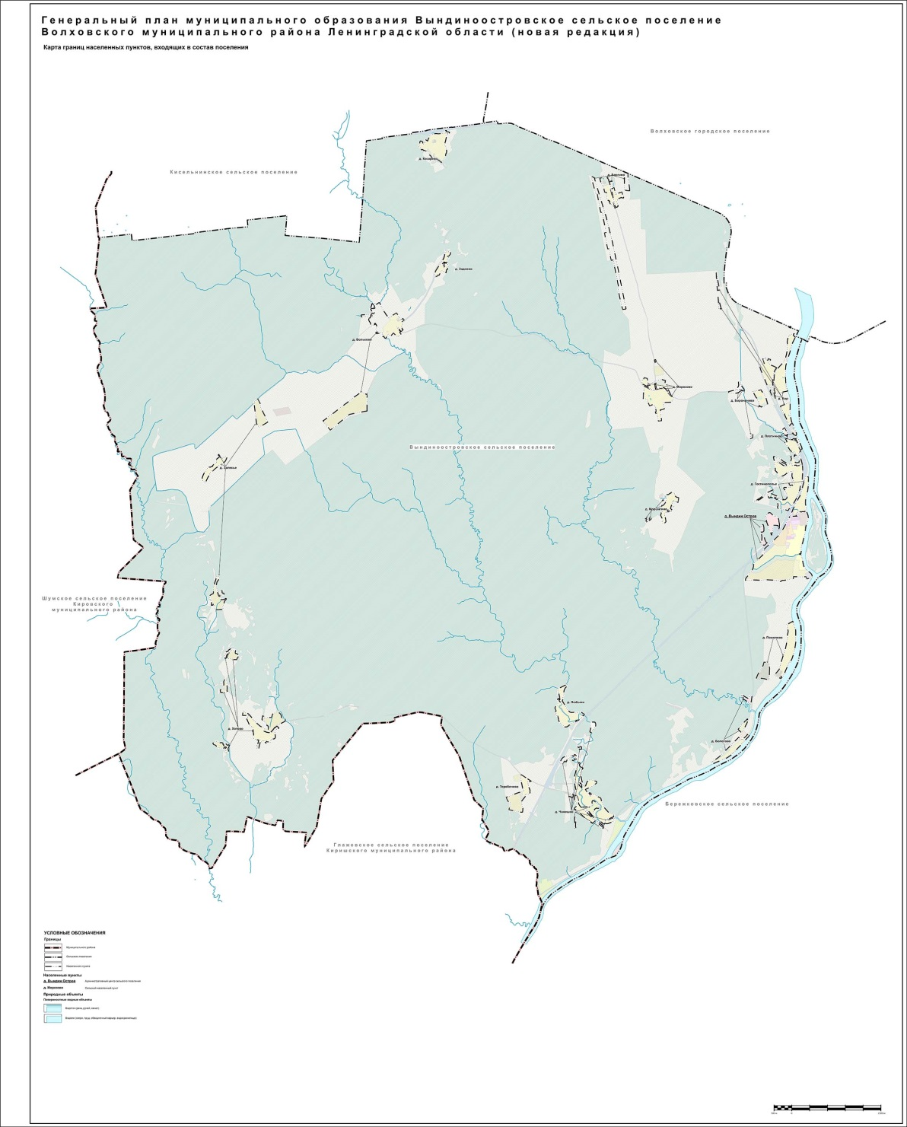

Областной закон Ленинградской области от 15.06.2010 № 32-оз «Об административно-территориальном устройстве Ленинградской области и порядке его изменения (принят ЗС ЛО 26.05.2010 г.) (с изменениями).

